**Заявка**

**на участие в II туре олимпиады школьников**

**по истории и культуре Башкортостана**

|  |  |
| --- | --- |
| Ф.И.О. участника (полностью) | Деникеева Залифа Тагировна |
| Класс | 9 |
| Тема научного проекта | Образ Карима Хакима в искусстве |
| Почтовый адрес, индекс участника | 452059, РБ Миякинский район, д. Култай-Каран, ул. Матросова, 37 |
| Ф.И.О. научного руководителя (полностью) | Тихонова Раушания  Салаватовна |
| e-mail научного руководителя | raushaniiat@mail.ru |
| |  |  | | --- | --- | | Контактный телефон научного  руководителя |  | |  |  | |  |  | | Сот. 89371510447  Дом. 83474323560 |
| Наименование ОУ (полное и сокращенное название согласно Уставу ОУ | Муниципальное общеобразовательное бюджетное учреждение средняя общеобразовательная школа с.Дёмский Бижбулякского района РБ  (МОБУ СОШ с.Дёмский) |
| Телефон руководителя ОУ | 8(347)4323559 |

|  |  |
| --- | --- |
|  |  |
|  |  |
|  |  |
|  |  |
|  |  |
|  |  |

Башҡортостан Республикаһы Мәғәриф министрлығы

Бишбүләк районы Дим урта дөйөм белем биреү мәктәбе

**Кәрим Хәкимов образы сәнғәттә**

Башҡорт теле һәм әҙәбиәте буйынса

ғилми- тикшереү эше

Башҡарҙы: 9- сы класс уҡыусыһы

Деникәева Зәлифә

Ғилми етәксеһе: башҡорт теле һәм

әҙәбиәте уҡытыусыһы

Тихонова Раушания Салауат ҡыҙы

Дим - 2017

Йөкмәткеһе

I. Инеш…………………………………………………………………………..3-4

II. Кәрим Хәкимов образы сәнғәттә

1. “Ҡыҙыл Паша” пьесаһының яҙылыу тарихы ……………………5-7

2. Ҡыҙыл Паша образын сәхнәлә тыуҙырыусы артист ………….8-9

III. Йомғаҡлау…………………………………………………………………….10

IV. Ҡулланылған әҙәбиәт………………………………………………….11-16

**Инеш**

Халыҡтың кешелек донъяһында тотҡан булмышын ошо милләттең шәхестәре яҙа. Беҙҙең халыҡта бөйөк шәхестәр бик күп, әммә күптәре ваҡытында танылыу тапмай яҡты донъя менән хушлашҡан. Билдәле дәүләт һәм йәмәғәт эшмәкәре, Көнсығыш илдәрендәге тәүге совет илсеһе Кәрим Хәкимов – шундай­ҙарҙың береһе.

Кәрим Ғәбдрәүеф улы Хәкимов 1892 йылда хәҙерге Бишбүләк районы Дүсән ауылында ябай крәҫтиән ғаиләһендә донъяға килә. Бик теремек, зирәк малай уҡырға иртә өйрәнә.

Хәкимовтың дипломатик карьераһы 1921 йылда Иранға генераль [консул](http://garden.wikimart.ru/garden_interior/furniture/model/28679794?recommendedOfferId=62241802) булып тәғәйенләнеүҙән башлана. 1921 – 1923 йылдарҙа – Мәшһәдтә, Решетта, 1924 – 1925 йылдарҙа Хижазда генераль [консул](http://garden.wikimart.ru/garden_interior/furniture/model/28679794?recommendedOfferId=62241802), 1926 – 1928 йылдарҙа Хижаз, Неджд һәм уларға ҡушылған өлкәләрҙең короллегендә (1932 йылдан Сәғүд Ғәрәбстаны) СССР-ҙың тулы хоҡуҡлы вәкиле булып эшләй. 1929 – 1931 йылдарҙа Йәмәндә СССР-ҙың тулы хоҡуҡлы вәкиле, бер үк ваҡытта «Ближвос­госторг»тың генераль вәкиле булған. Ошо йылдарҙа Ҡыҙыл профессура институтында белем ала. 1936 – 1937 йылдарҙа Сәғүд Ғәрәбстанында СССР-ҙың тулы хоҡуҡлы вәкиле итеп раҫлана.

Үкенескә күрә, исеме Көнсығыш илдәрендә танылған илсегә күп һынау аша үтергә тура килә. 1925 йылда Хәкимовтар ғаиләһе биш йәшлек улдары Шамилды юғалта, малай аяуһыҙ сирҙән вафат була.   
«Сәйәси золом» дипломаттарҙы ла урап үтмәй. 1937 йылда, нахаҡ яла яғылып, Кәрим Хәкимов НКВД тарафынан ҡулға алына һәм атып үлтерелә. Ҡатыны Хәҙисә, халыҡ дошманы ҡатыны булараҡ, 10 йыл төрмәлә ултыра. Кәрим Хәкимовтың исеме 1956 йылда ғына аҡлана. Оҙаҡ йылдар уның ҡәберенең ҡайҙа булыуы билдәһеҙ ҡала килде. Ул күп сәйәси золом ҡорбандарының һөйәктәре ятҡан Мәскәү янының Бутово ҡалаһында ерләнгән. Ир-егеттең аҫылы ил эшендә танылыр. СССР һәм Рәсәйҙең ғәрәп-фарсы донъя­һы менән мөнәсәбәттәрен көйләгән, халыҡ-ара эшмәкәрлеккә бар булмышын һалған «Ҡыҙыл паша» – беҙҙең илдең генә түгел, сит илдәр дипломатияһы тарихында ла үҙенсәлекле шәхес. Ҡыҫҡа ғына ғүмерендә күп эш башҡарырға өлгөргән, Башҡортостан ғорурлығы булған данлыҡлы милләттәшебеҙҙең исеме шуның менән дә беҙгә ҡәҙерле.  
 **Эштең актуаллеге:** кеше ниндәй генә заманда йәшәмәһен, ҡайҙа ғына йөрөмәһен, үҙенең, ата-бабаларының, халҡының үткәнен, бөйөк шәхестәрен оноторға тейеш түгел.

**Эшемдең маҡсаты:** [Яҡын Көнсығышта](http://ba.wikipedia.org/wiki/%D0%AF%D2%A1%D1%8B%D0%BD_%D0%9A%D3%A9%D0%BD%D1%81%D1%8B%D2%93%D1%8B%D1%88) иң тәүге совет илсеһе, башҡорттар тарихында тәүге [консул](http://garden.wikimart.ru/garden_interior/furniture/model/28679794?recommendedOfferId=62241802), революционер, дипломат  Кәрим Хәкимов образының сәнғәттә бирелешен өйрәнеү.

**Бурыстары**:

1.”Ҡыҙыл Паша” пьесаһының яҙылыу тарихы менән танышыу.

2. Образды сәхнәлә тыуҙырыусы артист Әхтәм Абушахмановтың ижады менән танышыу

3. Йәш быуын уҡыусыла һәм тамашасыла милли ғорурлыҡ, батырлыҡ һәм илһөйәрлек сифаттары тәрбиәләү.

**Тикшереү предметы:** Сәнғәттә Кәрим Хәкимов образы. Тарих.

**Тикшереү объекты:** Н.Асанбаевтың “Ҡыҙыл Паша” пьесаһы, Әхтәм Абушахмановтың ижады.

**Тикшеренеү методтары.** Эште башҡарғанда һүрәтләү, эҙләнеү- тикшереү методтарына нигеҙләнелде.

**Тикшереү эшенең сығанаҡтары**. Тикшеренеү эшен башҡарыу өсөн Кәрим Хәкимовҡа арналған мәҡәләләр, ғилми хеҙмәттәр, илсе тураһында матбуғатта сыҡҡан материалдар, хәтирәләр ҡулланылды.

**Хеҙмәттең структураһы**. Тикшереү эше инеш өлөштән, бер бүлектән, йомғаҡлауҙан, ҡулланылған әҙәбиәт исемлегенән тора.

**Төп өлөш**

**1. “Ҡыҙыл Паша” пьесаһының яҙылыу тарихы**

Башҡортостандың халыҡ яҙыусыһы, күренекле прозаик, шағир, драматург, Бөйөк Ватан һуғышы ветераны, ҙур йәмәғәт эшмәкәре Николай Васильевич Асанбаев (Нәжиб Асанбаев) 1921 йылдың 7 ноябрендә Башҡортостандың Баҡалы районындағы Ахман ауылында тыуған.

Николай Васильевич ватан һәм милли драматургияны үҫтереүгә ҙур өлөш индерә. Уның ижады тарафынан ижад ителгән әҫәрҙәр башҡорт әҙәбиәтенең һәм театрының алтын фондына инде. Совет дипломаты, яҡташыбыҙ Кәрим Хәкимовтың яҙмышы тураһында һөйләгән “Ҡыҙыл паша” пьесаһы улар араһында айырым урын биләй.

Яҡташыбыҙ революционер, дипломат [Хәкимов Кәрим Әбдрәүеф улы](http://ba.wikipedia.org/wiki/%D0%A5%D3%99%D0%BA%D0%B8%D0%BC%D0%BE%D0%B2_%D0%9A%D3%99%D1%80%D0%B8%D0%BC_%D3%98%D0%B1%D0%B4%D1%80%D3%99%D2%AF%D0%B5%D1%84_%D1%83%D0%BB%D1%8B) тураһында “Ҡыҙыл Паша” пьесаһының яҙылыу тарихы тураһында [Нәжиб Асанбаев](http://ba.wikipedia.org/wiki/%D0%9D%D3%99%D0%B6%D0%B8%D0%B1_%D0%90%D1%81%D0%B0%D0%BD%D0%B1%D0%B0%D0%B5%D0%B2" \o "Нәжиб Асанбаев)  бына нимәләр һөйләй:

“Минән йыш ҡына “Ҡыҙыл Паша” әҫәрен яҙыу уйы ҡайҙан башығыҙға килде, быға нимә этәргес булды, ул нисек, ни рәүешле тыуҙы, тип һорайҙар. Был һорауға тулыһынса яуап биреү мөмкин түгелдер.

Ҡыҙыл Паша” ны яҙыу өсөн бер йыл ваҡыт етһә лә, эшкә ултырғансы 10 йыл буйына уйланып йөрөргә тура килде.

Мәшһүр совет дипломаты Кәрим Хәкимовтың исеме менән ныҡлап танышыу бына нисек башланды. Өфөлә Яҙыусылар союзында өҫтәл артында ҡағыҙҙарға күмелеп ултырғанда, берәү бүлмәмдең ишеген шаҡып инде. Күрәм – алдымда хәбәрсе Лотфый Ғәҙилев ҡулына ҙур [сумка](http://sport.wikimart.ru/tourism/backpack/model/32234882?recommendedOfferId=76432248) тотоп баҫып тора. Һөйләшеп киттек. Баҡтиһәң, бик изге эш менән йөрөй икән. Ул ҡасандыр ғәрәп илдәрендә республикабыҙҙан күренекле дипломаттың эшләүе хаҡында әйтте.

Күңелемә ниндәй ҙә булһа әҫәрҙе һалып ҡуям икән, ул әҙме-күпме ваҡыт үтеүгә моронлай башлай. Шулай ҙа барыбер ҡәләмгә тотонорға нимәлер [тот](http://www.wildberries.ru/catalog/848365/detail.aspx)ҡарлай, ҡамасау итә. Ә ниңә берәй ғәрәп иленә сәйәхәткә сыҡмаҫҡа? Көтмәгәндә ошо уй күңелемә тынғылыҡ бирмәй башланы. Быны тормошҡа ашырыуҙы үҙемә тәү бурыстарҙың береһе итеп ҡуйҙым. Кәрим Хәкимовтың яҡташы – КПСС-тың Башҡортостан Өлкә Комитеты секретары Таһир Ахунйәнов ярҙамында Йеменгә командировка хәстәрләнем. Ул ваҡытта сит илгә сығыуҙың шул тиклем мәшәҡәт эш икәнен күптәр белә. СССР-ҙың юғары инстанцияларына – КПСС Үҙәк Комитетына, унан СССР Яҙыусылар союзына мөрәжәғәт иттек, ҡыҫҡаһы, был йәһәттән эштәр көйләнде. Был хәл 1981 йылда булды. Бына, ниһайәт, мин ғәрәп илендә. Унда яҡташым йөрөгән юлдарҙан үттем, илсене күреп белеүсе өлкәндәр менән осрашыуҙар ойошторҙом. Һөйөклө ҡатыны һәм ҡыҙы ла тәьҫораттары менән ихлас уртаҡлашты. Ғөмүмән, дипломаттарҙың эске донъяһына үтеп инергә, эш үҙенсәлектәрен һәм нескәлектәрен ныҡлап белергә тырыштым. Мин үҙемдең әрһеҙлегем менән сит илгә сығыуға өлгәшмәһәм, бәлки, халыҡ яратып ҡараған көслө пьеса килеп сыҡмаған да булыр ине».

Был әҫәр [Башҡорт дәүләт академия драма театрында](http://ba.wikipedia.org/wiki/%D0%91%D0%B0%D1%88%D2%A1%D0%BE%D1%80%D1%82_%D0%B4%D3%99%D2%AF%D0%BB%D3%99%D1%82_%D0%B0%D0%BA%D0%B0%D0%B4%D0%B5%D0%BC%D0%B8%D1%8F_%D0%B4%D1%80%D0%B0%D0%BC%D0%B0_%D1%82%D0%B5%D0%B0%D1%82%D1%80%D1%8B) даими ҡуйыла. Режиссеры Лек Вәлиев. Илсе Кәримде Әхтәм Абушахманов, король Йәғәфәрҙе Хөсәйен Ҡудашев, хәрби министр Әхмәтте Хәмит Шәмсетдинов башҡара.

Пьесаның премьераһы Мәскәүҙә ҙур уңыш менән үтә.Һуңынан үҙәк телевидение, Өфөгә килеп, ошо пьесаға нигеҙләнеп, фильм-спектакль төшөрә, 22 ғәрәп иле уны һатып ала. Театр был пьесаны сит ил тамашасыларына ла күрһәтә. Йемен Республикаһының илсеһе Абдо Усман Мөхәммәттең Н.Асанбаевтың ҡулын ҡыҫып, спектакль халыҡтар дуҫлығына яҡты нур өҫтәй тип маҡтау һүҙҙәре әйтеүе оло баһа, ул һирәктәргә тәтей торған бәхеттер.

Башҡорт дәүләт академия драма театры 1985 йылда Дамаскта Бөтә ғәрәп илдәре театрҙарының фестивалендә ҡатнаша. Н. Асанбаев «Ҡыҙыл паша» сәхнәләштерелгәндән һуң төрлө тарафтан йөҙҙәрсә хат ала. «Хайран ҡалырлыҡ спектакль ҡуйҙығыҙ, шуны белдек: башҡорттар иҫ киткес күркәм халыҡ икән. Улай матур булыу шифалы ҡымыҙ эсеү һәм тәмле йүкә балын ашау менән бәйлелер», – тигән һүҙҙәрҙе яҙалар.

Был пьеса өсөн Салауат Юлаев премияһы бирелә.

**2. Ҡыҙыл Паша образын сәхнәлә тыуҙырыусы артист**

Нәжиб Асанбаевтың “Ҡыҙыл Паша” пьесаһындағы илсе Кәрим образын сәхнәгә сығарыусы РСФСР-ҙың  атҡаҙанған (1989), БАССР-ҙың халыҡ артисы (1984), Салауат Юлаев исемендәге дәүләт премияһы лауреаты (1983),  БР Театр эшмәкәрҙәре берлеге рәйесе Әхтәм Абушахманов. “Әйтерһең, Нәжиб Асанбаев илсе Кәрим Хәкимов образын нәҡ Әхтәм Абушахманов өсөн генә, уны күҙ уңында тотоп тыуҙырылған кеүек. Минеңсә, Әхтәм Абушахманов үҙенең бөтә артислыҡ һәләтен ошо сәхнәлә асты”-тип яҙа Ринат Камал “Башҡортостан” гәзитендә баҫтырылған мәҡәләһендә.

Әхтәм Әхәт улы Абушахманов 1948 йылдың 10 мартында Әбйәлил районы Буранғол ауылында тыуған. Талантлы үҙешмәкәр артист булараҡ, 1967 йылда Өфө сәнғәт училищеһының театр бүлегенә 2-се курсҡа уҡырға саҡырыла. 1970 йылда уны тамамлап, М. Ғафури исемендәге Башҡорт академия драма театрында эшләй башлай.   
Әхтәм Әхәт улы башҡарған төп ролдәр: Парис (У. Шекспир “Ромео и Джульетта”), Саҙрый (А. Абдуллин «Онотма мине, ҡояш!»), Салауат, Көс, Аҡъегет (М. Кәрим «Салауат. Өн аралаш төш», «Ташлама утты Прометей!», «Ай тотолған төндә»), Һалдат (Ә. Мирзаһитов «Әсәләр көтәләр улдарын»), Ҡарағол (Д. Юлтый «Ҡарағол»), Краснов (А.Н. Островский «Бәлә ағас башынан йөрөмәй» – «Грех да беда на кого не живет»), Һөйәр (Г. Запольская «Улар дүртәү» – «Их четверо»), Кәрим Хәкимов (Н. Асанбаев «Ҡыҙыл паша»).   
 1989 йылдан алып Ә. Абушахманов республиканың Йәш тамашасылар театрында эшләй. Ошо уҡ театрҙа Ә. Дилмөхәмәтованың «Розамы мин әллә?» (1990), Н. Ғәйетбаевтың «Ҡурай моңо» (1992); Стәрлетамаҡ башҡорт дәүләт драма театры сәхнәһендә Б. Рафиҡовтың «Париж башҡорто» (1994) спектаклдәрен ҡуя.   
 Ә. Абушахманов – башҡорт яҙыусыларының әҫәрҙәре буйынса бер нисә радиоспектакль режиссеры. Кинофильмдарҙа Ҡайсар («Көмөш мөгөҙ Алатау» – «Серебряный рог Алатау», Ҡаҙаҡфильм, 1978), Һатлыҡ («Кинйә», Баштелефильм, 1988), Һиммәт («Һарығолаҡ», Баштелефильм, 1990) ролдәрен уйнай. 

Йомғаҡлау

Халҡыбыҙ үҙенең улын онотмай. Өфө, Ташкент, Бохара, Ырымбур урамдары Кәрим Хәкимов исемен йөрөтә. Данлыҡлы шәхестең иҫтәлегенә Өфөлә «Рәсәй һәм ғәрәп донъяһы, тарих һәм хәҙерге заман» тигән темаға Хәкимов уҡыуҙары үтә. Дипломаттның тыуған ауылындағы музей ҙа йылдан-йыл киңәйә. Унда уның шәхси әйберҙәре: мандолина, төрөпкә, юл һандығы, документтар һәм фоторәсемдәр, Сит ил эштәре министрлығы архивынан алынған материалдар ҙур ҡыҙыҡһыныу уята. Музейҙа өс меңләп экспонат тупланған. Йыл һайын улар менән республиканың, илебеҙҙең төрлө мөйөштәренән килгән 2 меңдән артыҡ кеше таныша. Күренекле дипломаттың яҡташтары Дүсән ауылына Сауд Ғәрәбстанынан, Йәмәндән дә ҡунаҡтар килер, тип ышана.

Бишбүләк районында Кәрим Хәкимовтың тыуына 120 йыл тулыуға бағышланған тантаналы сараларҙа Нәжиб Асанбаев менән Әхтәм Абушахманов та ҡатнашты. Юбилей кисәһенә килгән уҡыусыларға, йәштәргә Нәжиб Асанбаев түбәндәгеләрҙе әйткән:

* Ошо уникаль кешенең яҡташтары булыу – маҡтаулы ла, яуаплы ла. Кәрим Хәкимовтан үрнәк алығыҙ, уҡығыҙ, арымай-талмай эшләгеҙ, маҡсатығыҙға ирешеүҙә ҡәтғи һәм ныҡлы булығыҙ. Ошо сифаттарға эйә булған кеше генә тормошта ҙур бейеклектәргә ирешә һәм уңыштары менән Ватанын данлай ала

Әҙәбиәт

## 1. Ҡыҙыл паша – Кәрим Хәкимов. Йәшлек гәзите. 19.03.2011

2.Габидуллина Ф. Ҡайтыр юлдар әле төшмәгән… Мәҙәниәт һәм сәнғәт.

25.03.2011

3. Аҡбаш К. Драматургия генералы. Башҡортостан гәзите. 22.01.2014

4. Әхтәм Абушахманов - артист, режиссер, таланттар тәрбиәләүсе. Ҡыҙыл таң гәзите. 06.03.2008

5. Римма Солтанова. Ошо ерҙән, ошо тупраҡтан ул. Өмөт гәзите. 2011

6. М.И.Баһауетдинова. Илсегә үлем юҡ. Башҡорт теле һәм әҙәбиәтенән традицион булмаған дәрестәр. Өфө-2003.

Ҡушымта

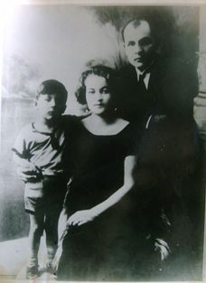 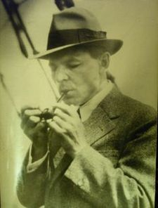

Кәрим Хәкимов хатыны Хәдичә, Кәрим Хәкимов

улы Шамил белән

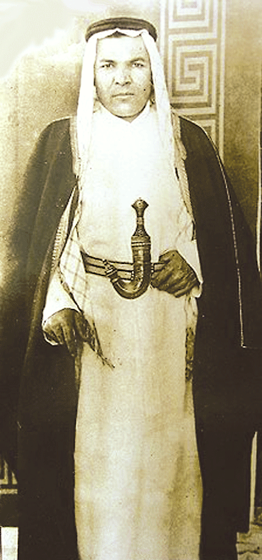 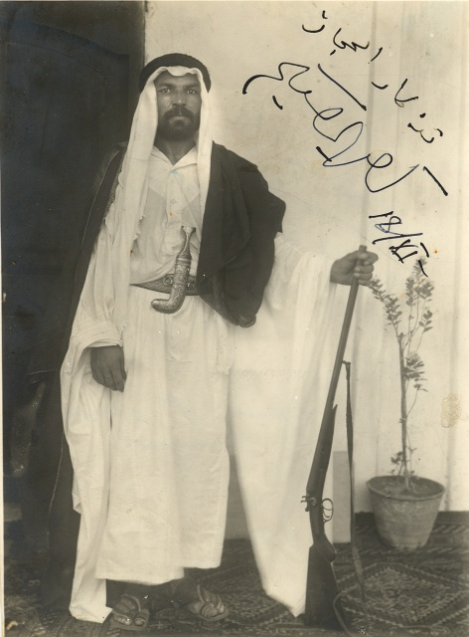

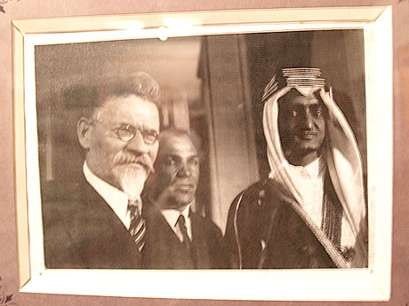 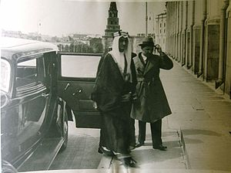

Кәрим Хәкимов М. Калинин һәм К.Хәким буласаҡ король принц Фейсал менән менән

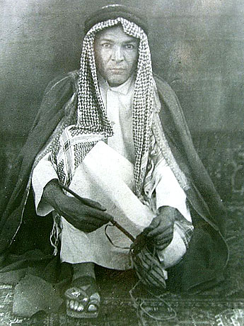 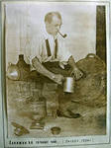

Кәрим Хәкимов ғәрәптәрҙең милли кейемендә

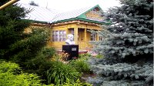

Дүсән ауылындағы музей

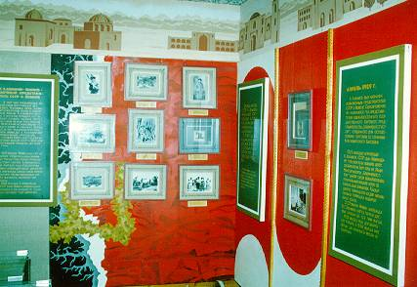 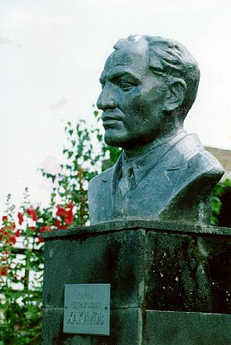

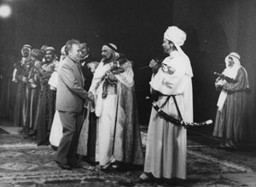 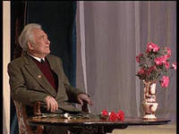

Дипломаттың 120 йыллығына арналған осрашыуҙар

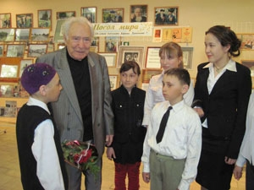 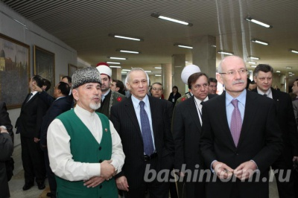

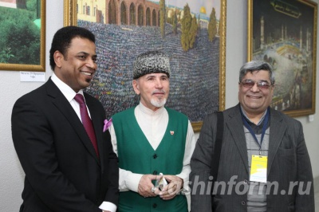

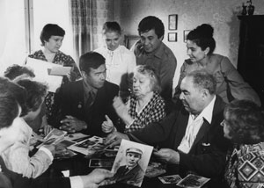

Башҡорт драма театры артистары Хәҙисә Хәкимова менән

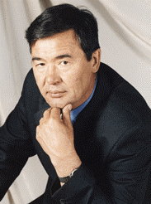

“Ҡыҙыл паша” пьесаһында Кәрим Хәкимов ролен башҡарыусы актер Әхтәм Абушахманов